ASSESSMENT CENTRE
PERTEMUAN 12
KOMPETENSI DAN KINERJA

Kompetensi dan kinerja merupakan dua hal yang saling terkait satu sama lain. Kompetensi merupakan kemampuan dasar yang harus dimiliki oleh setiap pekerja atau karyawan di sebuah perusahaan atau organisasi dalam mengerjakan pekerjaan yang dibebankan kepadanya sedangkan kinerja merupakan hasil kerja yang diberikan oleh karyawan pada perusahaannya. Oleh karena itu, dewasa ini konsep kinerja sering dikaitkan dengan konsep kompetensi. Dengan demikian kedua konsep ini menjadi populer pada saat ini. Banyak organisasi bisnis dan non bisnis sangat memperhatikan hal ini dengan penerapan konsep kinerja berdasarkan kompetensi karyawan.
Kompetensi adalah kemampuan dasar yang harus dimiliki oleh setiap karyawan dalam melaksanakan tugas dan tanggung jawab yang dibebankan oleh perusahaan sesuai dengan pekerjaannya. Dalam pekerjaan seorang karyawan pasti memiliki tugas dasar dan tugas tambahan yang harus dikerjakan selain dari itu pekerja atau karyawan juga diberikan tanggung jawab dalam pelaksanaan tugasnya tersebut. Perusahaan biasanya memberikan tugas dan tanggung jawab ini secara tertulis dan diberikan pada saat awal memperkerjakan karwan tersebut.
Selain dari itu kemampuan dasar yang harus dimiliki, kompetensi juga dianggap sebagai sesuatu hal yang wajib dimiliki oleh seseorang dalam mengerjakan pekerjaannya. Jadi selain dianggap sebagai persyaratan utama, yaitu dalam hal ini kemampuan dasar, kompetensi dianggap lebih jauh lagi sebagai hal yang wajib ada atau wajib dimiliki oleh karyawan dalam melakukan pekerjaannya.
Dalam beberapa kasus, terkadang kompetensi juga disebut sebagai keungulan seseorang dibandingkan orang lain dalam hal ini kompetensi dipakai sebagai pembeda. Seperti yang telah diulas, bahwa kompetensi adalah kemampuan wajib dan dasar yang harus dimiliki dalam mengarjakan suatu pekerjaan. Seperti contoh dalam proses penerimaan karyawan baru atau rekrutmen, apabila terdapat beberapa kandidat maka perusahaan pasti akan memilih kandidat yang terbaik saja. Begitu pula dalam proses promosi jabatan atau penempatan atau disebut juga dengan staffing.
Dalam menentukan siapa yang menempati posisi apa maka biasanya perusahaan akan memilih karyawan terbaik, misalnya dalam promosi jabatan, bukan hanya memiliki hasil kerja terbaik tahun lalu saja akan tetapi perusahaan akan mempertimbangkan karyawan yang juga memiliki kemampuan yang terbaik dalam posisi barunya bahkan dalam beberapa kasus promosi jabatan biasanya didahului dengan adanya pendidikan atau pelatihan untuk meningkatkan kemampuan atau kompetensi karyawan yang akan naik jabatan atau diterima dalam suatu posisi baru.
Spencer and Spencer (1993) dalam Pfeffer, dkk (2003:113) menurut kriteria yang digunakan memprediksi kinerja suatu pekerjaan bahwa kompetensi dibagi atas 2 (dua) kategori yaitu :
- Threshold Competencies
Merupakan karateristik utama (biasanya pengetahuan atau keahlian dasar seperti kemampuan untuk membaca) yang harus di miliki seseorang agar dapat melaksanakan pekerjaannya. Tetapi tidak untuk membedakan seseorang yang berkinerja tinggi dan rata-rata kompetensi threshold untuk seorang sales adalah pengetahuan tentang produk atau kemampuannya untuk mengisi formulir.
Dapat pula dikatakan bahwa threshold kompetensi merupakan Kompetensi minimal yang harus dimiliki oleh seseorang agar dapat melakukan pekerjaannya dengan baik. Dikatakan minimal karena sekedar terpenuhinya standard kerja minimal yang dipersyaratkan, tidak lebih, sehingga dapat melakukan pekerjaanya dengan baik.
- Differentiating Competencies
Merupakan faktor-faktor yang membedakan individu yang berkinerja tinggi dan rendah. Misalnya, seseorang yang memiliki orientasi motivasi (konsep diri), biasanya yang diperhatikan pada penetapan tujuan yang melebihi apa yang ditetapkan organisasi. Dapat disimpulkan bahwa Differentiating competency merupakan kompetensi yang dapat membedakan apakah seseorang memiliki kinerja superior atau tidak. Dikatakan superior, apabila kinerja seseorang berada di atas rata-rata kebanyakan orang.

Lyle Spencer dan Signe Spencer (1993:9-11) membagi kompetensi menjadi lima tipe/tingkatan karakteristik, yaitu:
- Motive (motif).
Motive adalah sesuatu di mana seseorang secara konsisten berfikir sehingga ia melakukan tindakan. Spencer (1993) dan Mitrani et.al (1992) menambahkan bahwa Motives adalah drive,direct and select behavior toward certain actions or goals and away from others.
Atau dapat dijuga dikatakan bahwa Motive adalah hal yang seseorang pikirkan atau inginkan secara konsisten yang menyebabkan suatu aksi. Motif menggerakkan, mengarahkan dan memilih perilaku terhadap suatu aksi atau tujuan tertentu dan jauh dari yang lain.
Misalnya: orang memiliki motivasi berprestasi secara konsisten mengembangkan tujuan-tujuan yang memberi tantangan pada dirinya, dan bertanggung jawab penuh untuk mencapai tujuan tersebut serta mengharapkan “feedback” untuk memperbaiki dirinya.
- Traits (Watak).
Traits adalah watak yang membuat orang untuk berprilaku atau bagaimana seseorang merespon sesuatu dengan cara tertentu, misalnya percaya diri (Self- confidence), kontrol diri (self control), stress resistance, atau hardiness (ketabahan/daya tahan). Dapat pula dikatakan bahwa watak merupakan karakteristik fisik dan respon konsisten terhadap situasi atau informasi.
- Self-Concept (Konsep Diri).
Self-concept merupakan sikap dan nilai-nilai atau citra diri yang dimiliki seseorang. Sikap dan nilai diukur melalui tes kepada responden untuk mengetahui bagaimana value (nilai) yang dimiliki seseorang, apa yang menarik bagi seseorang melakukan sesuatu. Seseorang yang dinilai menjadi “leader” seyogyanya memiliki prilaku kepemimpinan sehingga perlu adanya tes tentang leadership ability.
- Knowledge (Pengetahuan).
Knowledge merupakan informasi yang dimiliki seseorang untuk bidang tertentu atau dalam suatu ruang lingkup spesifik. Pengetahuan (Knowledge) merupakan kompetensi yang kompleks. Skor atau tes pengetahuan sering gagal untuk memprediksi kinerja SDM karena skor tersebut tidak berhasl mengukur pengetahuan dan keahlian seperti apa seharusnya dilakukan dalam pekerjaan. Tes pengetahuan mengukur kemampuan peserta tes untuk memilih jawaban yang paling benar, tetapi tidak bisa melihat apakah seseorang dapat melakukan pekerjaan berdasarkan pengetahuan yang dimilikinya.
- Skill (Keahlian).
Skill adalah kemampuan untuk melaksanakan suatu tugas tertentu baik secara pisik maupun mental. Misalnya, seorang dokter gigi secara pisik mempunyai keahlian untuk mencabut dan menambal gigi tanpa harus merusak syaraf. Selain itu kemampuan seorang programer komputer untuk mengorganisirkan 50.000 kode dalam logika yang sekuensial.

Tipe atau tingkatan kompetensi telah berpengaruh praktis terhadap perencanaan Sumber Daya Manusia. Seperti yang digambarkan pada Gambar di bawah ini (Kompetensi Inti dan Permukaan) bahwa pengetahuan dan keahlian cenderung terlihat, dan secara relatif berada di permukaan, karakteristik seseorang. Konsep diri, watak dan motif lebih tersembunyi, “lebih dalam” dan pusat dari kepribadian

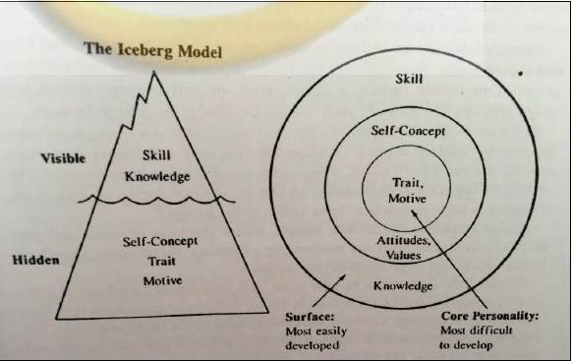Sumber : Spencer & Spencer, Competence at Work (1993:11)

Kompetensi dikelompokan menjadi 2 (dua) yaitu :
- Kelompok kompetensi perilaku (behavior competency)
Kompetensi perilaku (behaviorial competency) adalah “kualitas perilaku dan karakter seseorang yang bertindak sebagai penanda yang dapat memprediksi seberapa sukses seseorang akan berada di posisi yang dia lamar. Perusahaan harus menentukan terlebih dahulu apa kompetensi perilaku yang sesuai dengan posisi itu dan menyusun daftar pertanyaan wawancara untuk mengetahui apakah kandidat memilikinya”
Kompetensi perilaku tidak dapat dilihat secara nyata karena cenderung tersembunyi dalam diri seseorang namun memiliki dampak besar terhadap kesuksesan di masa depan.
- Kelompok kompetensi teknis (technical competency)
Kompetensi teknis adalah “penguasaan bidang pengetahuan yang terkait dengan pekerjaan (dapat teknik, manajerial maupun profesional) dan motivasi untuk menggunakan, mengembangkan dan membagikan pengetahuan yang terkait dengan pekerjaan kepada orang lain”
Kompetensi teknis yaitu kompetensi yang relatif lebih mudah ditunjukkan atau terlihat secara nyata yaitu pengetahuan (knowledge), dan keterampilan (skill).

Di bawah ini adalah matriks kompetensi dan level manajemen tersebut.
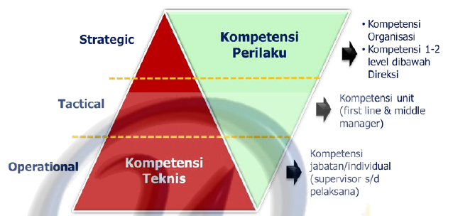
Sumber: Adang, Kusman, Strategic Competency-based Human Resource Management (online), 2013:32)

Adapun perbedaan-perbedaan kompetensi teknis (hard competence) dan kompetensi perilaku (soft competence) dapat dilihat pada Tabel berikut ini.
Tabel Perbedaan Hard Competency dan Soft Competency
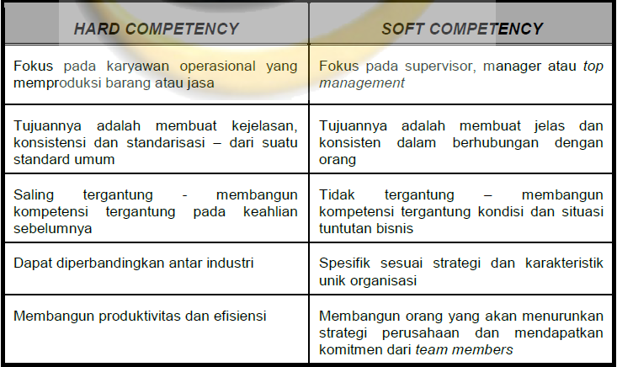Sumber: Utomo Tri, Competency-based Human Resource Management, 21

Charles E Jhonson dalam Vina Yuthadiana (2015:52) membagi kompetensi ke dalam 3 bagian yaitu:
- Kompetensi pribadi, yakni kompetensi yang berhubungan dengan pengembangan kepribadian (personal competency)
- Kompetensi professional, yaitu kompetensi atau kemampuan yang berhubungan dengan penyelesaian tugas-tugas tertentu
- Kompetensi sosial, yaitu kompetensi yang berhubungan dengan kepentingan sosial.

Sedangkan pada Kusnandar (2007:41) dalam Vina Yuthadiana (2015:52), kompetensi dapat dibagi 5(lima) bagian, yaitu:
- Kompetensi intelektual, yaitu berbagai perangkat pengetahuan yang ada pada diri individu yang diperlukan untuk menunjang kinerja.
- Kompetensi fisik, yaitu perangkat kemampuan fisik yang diperlukan untuk pelaksanaan tugas.
- Kompetensi pribadi, yaitu perangkat perilaku yang berkaitan dengan kemampuan individu dalam mewujudkan diri, transformasi diri, identitas diri dan pemahaman diri.
- Kompetensi sosial, yaitu perangkat perilaku tertentu yang merupakan dasar dari pemahaman diri sebagai bagian yang tidak terpisahkan dari lingkungan sosial.
- Kompetensi spiritual, yaitu pemahaman, penghayatan, serta pengamalan kaidah-kaidah keagamaan.

Palan (2007) mengatakan kompetensi dapat meliputi aspek pengetahuan, keterampilan, sikap dan perilaku karyawan. Dalam arti luas, kompetensi ini akan terkait dengan strategi organisasi dan pengertian kompetensi ini dapat dipadukan dengan keterampilan dasar (soft skill), keterampilan baku (hard skill), keterampilan sosial (social skill) dan keterampilan mental (mental skill). Keterampilan baku (hard skill) mencerminkan pengetahuan dan keterampilan fisik SDM, keterampilan dasar (soft skill) menunjukkan intuisi, kepekaan SDM; keterampilan sosial (social skill) menunjukkan keterampilan dalam hubungan sosial SDM; keterampilan mental (mental skill) menunjukkan ketahanan mental SDM.

Bagaimana kompetensi terkait dengan kinerja?
Menurut Palan (2007) kompetensi adalah enabler. Diharapkan seseorang yang kompeten agar mampu memberikan hasil yang diharapkan sesuai standar organisasi baik dari segi kualitas, kuantitas, maupun biaya. Meskipun demikian, tidak selalu kompetensi akan menghasilkan kinerja sesuai standar organisasi, karena tuntutan pekerjaan dan lingkungan organisasi juga faktor yang memengaruhi output. Apabila ketiga unsur kompetensi, tuntutan pekerjaan dan lingkungan organisasi tidak selaras, kompetensi saja tidak dapat memastikan hasil.
Sementara menurut Wirawan (2009), kinerja mempunyai hubungan kausal dengan kompetensi. Kinerja merupakan fungsi dari kompetensi, sikap dan tindakan. Kompetensi melukiskan karakteristik pengetahuan, keterampilan, perilaku dan pengalaman untuk melakukan suatu pekerjaan atau peran tertentu secara efektif. Pengetahuan melukiskan apa yang terdapat dalam kepala seseorang, mengetahui kesadaran atau pemahaman mengenai sesuatu, misalnya pemahaman mengenai pekerjaan. Keterampilan melukiskan kemampuan yang dapat diukur yang telah dikembangkan melalui praktik, pelatihan dan pengalaman. Kompetensi secara objektif dapat diukur dan dikembangkan melalui supervisi, manajemen kinerja dan program pengembangan SDM.
Menurut Spencer dalam Moeheriono (2009:10), hubungan kompetensi dengan kinerja adalah sangat erat dan penting, relevansinya ada dan akurat, bahwa mereka (karyawan) apabila ingin meningkatkan kinerjanya, seharusnya mempunyai kompetensi yang sesuai dengan tugas pekerjaanya (the right man on the right job), ia mengatakan bahwa pengelolaan sumber daya manusia memang harus dikelola secara benar dan seksama agar tujuan dan sasaran organisasi dapat dicapai melalui pengelolaan sumber daya manusia yang optimal. Maka pengelolaan sumber daya manusia, khususnya pada kompetensi harus mengacu dan mengarah pada visi dan misi, strategi, serta sasaran organisasi.
Pegawai yang memiliki kinerja yang tinggi sangatlah diharapkan oleh perusahaan. Kinerja pegawai yang tinggi akan berdampak langsung pada kinerja perusahaan. Dengan nilai kinerja yang baik perusahaan memiliki sebuah harapan yang besar untuk lebih bersaing dengan perusahaan lainnya.

  - Hubungan Kausal / Causal Relationships
Pada konsep ini ada 3 tahapan penyebab kinerja seseorang, antara lain:
- Personal Characteristic
Pada bagian ini adanya intention, dimana di dalamnya ada knowledge, self-concept, values, traits, dan motive seseorang.
- Behavior
Personal characteristic yang dimiliki oleh seseorang selanjutnya kan memperngaruhi behaviornya, dimana di dalamnya ada skill dan metode yang ia miliki, ada action di tahap ini.
- Job Performance
Setelah seseorang melakukan actionnya, maka akan terlihat job performancenya. Pada tahapan ini merupakan outcome, dimana di dalamnya ada result, performance, impact dan achievement. Gambaran mengenai konsep “causal flow” ini, dapat dilihat pada gambar di bawah ini.
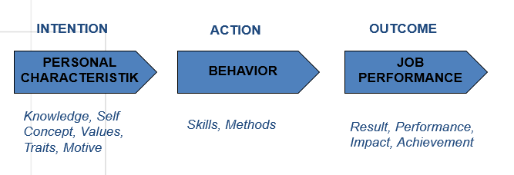

Motif, Watak/Karakter dan konsep diri memprediksi perilaku keahlian, tindakan, yang selanjutnya memprediksi keluaran kinerja pekerjaan, sehingga dibentuk model akibat yaitu motif/watak menjadi perilaku/ keluaran seperti yang diperlihatkan gambar di bawah ini mengenai Competency Causal Model Flow.
Kompetensi selalu termasuk dengan maksud/tujuan, yang merupakan motif atau daya karakter yang menyebabkan tindakan sehingga memberikan keluaran. Perilaku tanpa ada tujuan tidak mendefinisikan kompetensi. Perilaku tindakan dapat termasuk pemikiran, di mana pemikiran mendahului dan memprediksi perilaku.
Gambar : Competency Causal Model Flow
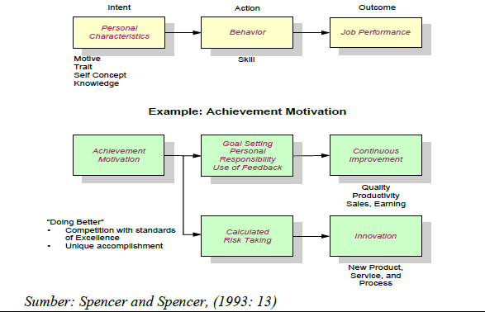

  - Kriteria/ Criterion Referenced
Kata “criterion-referenced” mengandung makna bahwa kompetensi sebenarnya memprediksi siapa yang berkinerja baik dan kurang baik, diukur dari kriteria atau standar yang digunakan. Misalnya, kriteria volume penjualan yang mampu dihasilkan oleh seseorang tenaga sales.
Kriteria merupakan hal yang sangat krusial dalam definisi kompetensi oleh Spencer. Sebuah karakteristik bukanlah kompetensi kecuali kriteria ini memprediksikan sesuatu yang berharga di dunia nyata. Kriteria-kriteria yang sering digunakan dalam studi kompetensi antara lain:
- Superior Performance
Ini didefinisikan secara statistik sebagai satu standar deviasi di atas kinerja rata-rata.
- Effective Performance
Biasanya ini berarti tingkatan kerja “yang dapat diterima secara minimal”, titik bagi yang lebih rendah.

Proses perolehan kompetensi (competency acquisition process) menurut Spencer & Spencer dalam Vina Yuthadiana (2015:53) yang telah dikembangkan untuk meningkatkan tingkat kompetensi yang meliputi:
a. Pengakuan (recognition), suatu simulasi atau studi kasus yang memberikan kesempatan peserta untuk mengenali satu atau lebih kompetensi yang dapat memprediksi individu berkinerja tinggi sehingga seseorang dapat berjalan dari pengalaman simulasi tersebut.
b. Pemahaman (understanding), instruksi kasus termasuk modelling perilaku tentang apa itu kompetensi dan bagaimana penerapan kompetensi itu.
c. Pengkajian (assessment) umpan balik kepada peserta tentang berapa banyak kompetensi yang dimiliki peserta (membandingkan skor peserta). Cara ini dapat memotivasi peserta mempelajari kompetensi sehingga mereka sadar adanya hubungan antara kinerja yang aktual dan kinerja yang ideal.
d. Umpan balik (feedback), suatu latihan dimana peserta dapat mempraktekkan kompetensi dan memperoleh umpan balik bagaimana peserta dapat melaksanakan pekerjaan tertentu dibanding dengan seseorang yang berkinerja tinggi.
e. Permohonan kerja (job application), agar dapat menggunakan kompetensi di dalam kehidupan nyata.

  - Kluster kompetensi
Berikut ini merupakan kategori kompetensi (cluster competency) yang dikembangkan oleh Lyle M Spencer dan Signe M Spencer (1993:25-78), yaitu:
- Achievement and Action (Pencapaian dan Tindakan)
Kluster ini terdiri dari:
- Achievement Orientation (ACH)/ Berorientasi pada Pencapaian, berfokus pada bekerja dengan baik atau berkompetisi dalam mendapatkan standar yang sangat baik. ACH memiliki tiga dimensi, yaitu : Intensity and completeness of action, achievement impact, dan degree of innovation
- Concern for Order, Quality and Accuracy (CO) / Kepedulian terhadap Order, Kualitas dan Akurasi, mencerminkan penggerak dasar yang mengurangi ketidakpastian dalam lingkungan sekitar. CO memiliki satu dimensi yang mencerminkan kompleksitas dari tindakan untuk mempertahankan atau meningkatkan order di dalam lingkungan.
- Initiative (INT) / Inisiatif merupakan preferensi dalam mengambil tindakan. Inisiatif adalah melalukan pekerjaan lebih dari sesuatu yang diharapkan, melakukan pekerjaan yang tidak diminta, yang akan meningkatkan atau memperbaiki hasil pekerjaan dan menghindari masalah atau menemukan kesempatan-kesempatan baru. Ada dua dimensiinisiatif, yaitu time dimension dan Self motivation
- Information Seeking (INFO) / Pencarian Informasi, merupakan dasar keingintahuan, keinginan untuk mengetahui lebih banyak tentang sesuatu, orang atau isu yang menggerakkan pencarian informasi. INFO ini hanya memiliki satu dimensi yang menggambarkan seberapa jauh seseorang mencari suatu informasi.

2. Helping and Human Service /Membantu dan Melayani
Kluster Helping and Human Service melibatkan maksud untuk memenuhi kebutuhan seseorang; menyesuaikan diri pada keprihatinan, ketertarikan dan kebutuhan orang lain dan bekerja untuk memenuhi kebutuhan tersebut, yang terdiri dari:
- Interpersonal Understanding (IU) / Pemahaman Interpersonal: menyatakan keinginan untuk memahami orang lain. Memiliki dua dimensi yaitu: Depth of understanding of others dan Listening and responding to others.
- Customer service orientation (CSO) / Berorientasi Melayani Pelanggan: menyatakan keinginan untuk membantu atau melayani orang lain, untuk memenuhi kebutuhannya. Memiliki dua dimensi yaitu: Focus on client’s needs dan Innitiatives (discretionary effort) to help or serve others.

- Impact and Influence/ Dampak dan Pengaruh
Impact and Influence (IMP) mencerminkan maksud untuk mengajak, meyakinkan atau mengesankan orang lain yang bertujuan agar tujuan dari si pembicara didukung oleh yang diajak bicara. Kluster ini disebut juga Kluster Leadership / Kepemimpinan, dan terdiri dari :
- Impact and Influence(IMP) / Dampak dan Pengaruh mengacu pada tindakan, membujuk, meyakinkan mempengaruhi orang lain sehingga mau mendukung rencana kita.
- Organizational Awareness(OA) / Kepedulian Organisasi mengacu pada kemampuan individu untuk memahami kekuatan hubungan di dalam organisasinya atau di luar organisasinya (pelanggan, supplier, dll).
- Relationship Building (RB) / Membangun Hubungan adalah upaya untuk membangun atau mempertahankan hubungan persahabatan atau kontak jaringan dengan orang yang mungkin saja berguna dalam pencapaian tujuan yang berkaitan dengan pekerjaan.

- Managerial / Manajerial
Kluster Managerial / Manajerial memiliki kompetensi sebagai berikut:
- Developing Others (DEV) / Mengembangkan Orang Lain, yang merupakan maksud untuk mengajarkan atau untuk membantu perkembangan dari satu atau beberapa orang.
- Directiveness: Assertiveness and use of Positional Power (DIR) / Direktif: Ketegasan dan Penggunaan Kekuasaan mencerminkan maksud seseorang untuk membuat orang lain turut atau patuh terhadap keinginannya.
- Teamwork and Cooperation (TW) / Kerjasama dan Teamwork mencerminkan maksud asli untuk bekerja secara kooperatif bersama orang lain, untuk menjadi bagian dari tim.
- Team Leadership / Kepemimpinan Tim merupakan keinginan untuk berperan sebagai pemimpin dari tim atau grup.

- Cognitive / Kognitif
Kluster Cognitive/Kognitif merupakan kompetensi yang berfungsi sebagai versi intelektual dari inisiatif: pekerjaan seseorang untuk memahami situasi, tugas, masalah, kesempatan atau pengetahuan. Kluster ini terdiri dari:
- Analytical Thinking (AT) / Berpikir Analitis merupakan pemahaman situasi dengan memecah situasi tersebut ke dalam beberapa bagian yang lebih kecil atau melacak implikasi terhadap situasi secara bertahap dalam arah sebab akibat.
- Conceptual Thinking (CT) / Berpikir Konseptual adalah pemahaman situasi atau masalah dengan menyatukan beberapa bagian menjadi satu kesatuan, memperlihatkan gambaran luas.
- Technical/professional/managerial expertise (EXP) / Keahlian manajerial / teknis / profesional, yang termasuk di dalamnya antara lain penguasaan badan dari pengetahuan terkait pekerjaan dan juga motivasi untuk memperlebar, menggunakan, dan mendistribusikan pengetahuan tentang pekerjaan kepada orang lain.

- Personal Effectiveness / Keefektifan Personal
Kluster Kompetensi Personal Effectiveness/ Keefektifan Personal terdiri dari:
- Self control (SCT) / Pengendalian Diri, merupakan kemampuan untuk menjaga emosi dan mengendalikan diri ketika timbul amarah, ketika dihadapkan dengan lawan atau musuh, atau ketika bekerja di bawah tekanan.
- Self confidence (SCF) / Percaya Diri, merupakan kepercayaan seseorang terhadap kemampuan dirinya sendiri untuk menyelesaikan tugas.
- Flexibility (FLX) / Fleksibilitas, merupakan kemampuan untuk beradaptasi dan bekerja secara efektif dengan beragam situasi, orang, atau grup.
- Organizational commitment (OC) / Komitmen Organisasi, merupakan kemampuan individu dan keinginan untuk mensejajarkan perilakunya dengan kebutuhan, prioritas dan tujuan organisasi, bertindak dalam cara tertentu yang memajukan tujuan perusahaan atau memenuhi kebutuhan organisasi.

Latihan soal
Berikut ini akan disampaikan transkrip hasil panel presentasi. Presentasi dilakukan oleh kandidat pegawai tetap yang saat ini masih berada dalam status masa percobaan 3 bln. Ybs akan ditempatkan pada posisi manajer audit, yang akan bertanggung jawab langsung pada managing director.

Tugas Anda adalah menganalisa dan menentukan apakah kompetensi tsb menunjukkan Intention (I), Action (A), atau Outcome (O), berdasarkan Concept Causal Flow.

O / P | Pertanyaan / jawaban | I / A / C
Obsv1 | Tolong jelaskan lbh detil maksud skema anda ?
Prest | Begini pak, skema ini menggambarkan langkah-langkah pembenahan manajemen audit di perusahaan kita. Pertama saya usulkan untuk scooping terlebih dahulu, kedua konsep dasar manajemen audit, ketiga merumuskan rencana kerja yg detil dg timeframe dan objektif yg jelas, baru terakhir atau keempat merealisasikan rencana kerja tsb (1) | A
Obsv1 | Saya paham langkah2nya, tp kenapa hrs spt itu ?
Prest: | Krn menurut sy ini yg terbaik, kalau yang..... (2)
Obsv2 | Bgn mas, kalau menurut kami kenapa anda susah payah membuat langkah 1 dan 2, bknnya job description anda sdh jelas hrs membuat rencana kerja membenahi manajemen audit kita ?
Prest | Ya itu betul pak, tp berdasarkan hsl pengamatan saya selama 1 bln pertama saya bekerja disini, nyata sekali kalau kita belum memiliki konsep atau arah yg jelas akan manajemen audit itu sendiri. Itulah dasar pemikiran saya. (3) | I
Obsv1 | Nah itu baru jelas, jd alasannya krh hsl observasi anda menyatakan kebutuhan akan hal tsb ? Begitu ya ?
Obsv2 | Tp kalau itu latar belakangnya, semestinya anda paparkan dulu dong hsl pengamatan anda. Ini anda langsung menjelaskan skema usulan anda. Kami jd bingung!
Prest | Wah maaf pak, kalau itu yg bapak dan ibu butuhkan, saya akan jelaskan terlebih dahulu latar belakangnya, sebelum saya lanjutkan penjelasan saya. Boleh pak, bu ? (4)
Obsv1 | Silahkan
Obsv2 | Gitu dong mas.....
Prest: | Hsl observasi saya menyebutkan bahwa belum pernah ada konsep dasar mengenai manajemen audit spt apa yg dibutuhkan oleh perusahaan kita. (5)
Obsv1 | Dari mana anda bisa menyimpulkan hal tsb ?
Prest | Saya turun ke lapangan mewawancarai semua staf di bagian audit, dan menganalisa semua data tertulis atau dokumen yg ada. (6)
Obsv1: | Dokumen apa saja yg anda pelajari?
Prest: | Semua dokumen yg diberikan pd saya di awal masuk plus dokumen atau form lain yg saya cari sendiri ke bbrp bagian terkait. (7)
Obsv1 | Ok krn wkt terbatas saya ingin kembali ke skema anda. Coba jelaskan lebih detil apa langkah2 rencana anda dalam membenahi manajemen audit kita.
Obsv2 | Bgmn kalau yg dijelaskan lbh dulu adalah konsep dasar yg anda usulkan, baru kemudian rencana kerjanya?
Obsv1 | Boleh juga, silahkan mas.
Prest | Secara konseptual saya menetapkan visi bhw bagian audit akan mjd konsultan bukan sekedar watch dog perusahaan. Untuk itu saya hrs membentuk mindset ini pd jajaran staf audit dan juga user. (8)
Obsv2 | Caranya ?
Prest: | Caranya dg memperluas pengetahuan dan meningkatkan ketrampilan seluruh staf saya, Eeem...saya lupa sebelumnya saya perlu briefing mereka secara intensif ttg visi tsb, saya hrs merubah mindset mereka dulu. (9)
Obsv1 | he...he...he...cuci otak ya.....
Prest: | Kurang lebih begitu pak. (10)
Obsv1 | Tapi saya blm jelas apa yg akan anda lakukan dlm mencuci otak itu.
Prest: | Begini pak, saya rencanakan melakukan briefing rutin setiap pagi selama 10 menit sebelum pekerjaan dimulai. Saya mencontoh rekan2 di plant. Ini utk mengingatkan peran mereka yg baru. Kmd pertemuan rutin dilakukan per 2 minggu, di hari Jumat terakhir utk mengevaluasi pekerjaan dan merencanakan utk 2 mgg berikutnya. (11)
Obsv2 | Anda ini kan berpengalaman ya, bgmn dg action anda di perusahaan sblm ini ? Ada yg mirip situasinya ?
Prest | Ada pak, justru usulan saya ini saya susun berdasarkan pengalaman saya di perusahaan X. Situasinya agak mirip. Dan langkah2 yg saya lakukan juga serupa. Soal cuci otak itu, saya lakukan juga disana. (12)
Obsv2 | Bagaimana hasilnya?
Prest | Dalam wkt 3 bulan saya berhasil merubah mindset staf yg semula hanya merasa punya peran sebagai penyusun laporan saja, mereka mau berupaya belajar lebih banyak utk bisa memberikan saran pada user. Mereka jauh lebih bangga dg peran barunya sbg konsultan. Buat saya itu sangat memuaskan. Dan saya ingin mencobanya disini. (13) | O

Sumber:
- https://repository.widyatama.ac.id/xmlui/bitstream/handle/123456789/6788/Bab%202.pdf
- http://repository.usu.ac.id/bitstream/handle/123456789/45217/Chapter%20III-IV.pdf?sequence=2

